Explicación de los campos económicos en la oportunidad.

Dentro de la oportunidad, se incluyen estos campos relativos a los pagos realizados por los alumno:

Importe total matrícula | CU_Importe_total__c | TOPPORTUNITY.CU_IMPORTE_TOTAL
Importe primer pago | ImportePrimerPago__c | TOPPORTUNITY.IMPORTEPRIMERPAGO
Fecha límite primer pago | FechaLimitePrimerPago__c | TOPPORTUNITY.FECHALIMITEPRIMERPAGO
Pago mínimo realizado | MinimumPaymentPayed__c | TOPPORTUNITY.MINIMUMPAYMENTPAYED
Fecha pago mínimo realizado | MinimumPaymentDate__c | TOPPORTUNITY.MINIMUMPAYMENTDATE
Total pagado | Paid_Amount__c | TOPPORTUNITY.PAID_AMOUNT
Porcentaje total pagado | Paid_Percent__c | TOPPORTUNITY.PAID_PERCENT
Pago por encima del mínimo | CH_Pago_superior__c | TOPPORTUNITY.CH_PAGO_SUPERIOR
Importe mínimo personalizado | Importe_minimo_personalizado__c | TOPPORTUNITY.IMPORTE_MINIMO_PERSONALIZADO
Descuento Pronto Pago | LK_Descuento_Pronto_Pago__c | TOPPORTUNITY.LK_DESCUENTO_PRONTO_PAGO
Importe descuento pronto pago | NU_Importe_descuento_pronto_pago__c | TOPPORTUNITY.NU_IMPORTE_DESCUENTO_PRONTO_PA
Porcentaje descuento pronto pago | NU_Porcentaje_descuento_pronto_pago__c | TOPPORTUNITY.NU_PORCENTAJE_DESCUENTO_PRONTO
Fecha creación SA | DT_Fecha_creacion_SA__c | TOPPORTUNITY.DT_FECHA_CREACION_SA

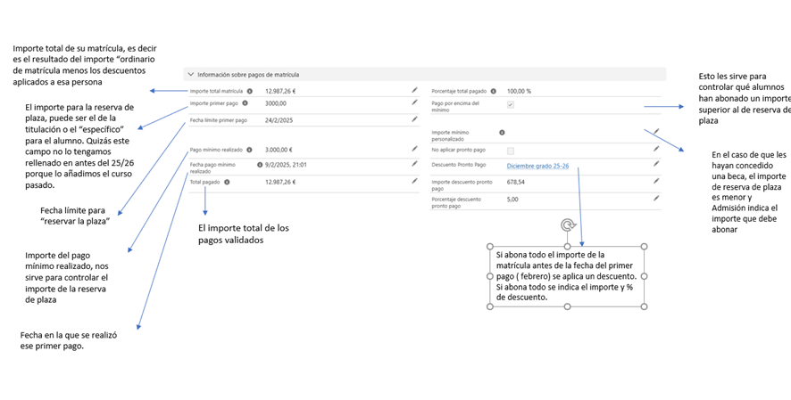
Proceso:

Los alumnos que han realizado la prueba de admisión en diciembre, en enero se les resuelve la admisión, es decir les indican si están admitidos, denegado, en lista de espera etc…
A partir de ese momento pueden “reservar la plaza” abonando lo que denominamos el pago mínimo. El importe de este pago puedes ser:
- El pago indicado en la titulación ( lo traemos desde hace unos años a la oportunidad para que sea más fácil controlarlo)
- Un importe personalizado, para aquellas personas que tienen por ejemplo una beca

El alumno no puede realizar un pago menor a ese importe, pero si puede realizar un pago mayor.
Existe un contador, total pagado, con el importe total que ha sido validado junto con un porcentaje.

Durante un periodo de tiempo normalmente hasta final de febrero se bonifica a los alumnos que realizan el pago total de la matrícula,en esos casos tienen los campos de descuento pronto pago informados. Sí se les ha bonificado, el campo “Importe descuento pronto pago” lo tienen informado.

A partir de abril, cuando el alumno está en fechas de matrícula ( para nosotros estar en fechas de matrícula OOGG implica que se le crea el expediente en nuestro sistema, hasta ese momento el alumno no tiene expediente aunque haya pagado todo), debe indicar cómo pagar pero se le puede matricular sin que todavía haya abonado el pago. Por eso en algunos casos el total pagado puede ser 0 pero haberse matriculado.

Tipo de pagos:
1.- Pago admisión: el importe necesario para poder realizar las pruebas de admisión. Si se hace más de una solicitud, en la primera se paga el importe y en la segunda no, y así sucesivamente. Se pagan las impares.
2.- Pago mínimo: el primer pago que se hace antes de que comience la matrícula OOGG.
3.- Pago anticipado: una vez realizado el primer pago, todo aquel pago que se vaya realizando.
4.- Solicitud de matrícula: los pagos que se realizan en fechas de OOGG.

